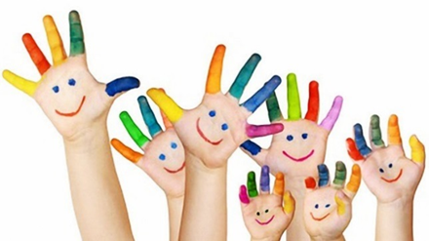
Тренируем руки – развиваем речь.
«Ум ребёнка находится на кончиках его пальцев»
«Истоки способностей и дарований детей находятся на кончиках пальцев»
В.А. Сухомлинский
Многие родители уверены: всему своё время, всё придёт само, ребёнок научиться с возрастом. Что тут такого важного? Зачем специально развивать мелкую моторику и посвящать этому много времени?
Мелкая моторика — совокупность скоординированных действий нервной, мышечной и костной систем, часто в сочетании со зрительной системой в выполнении мелких и точных движений кистями и пальцами рук и ног. К области мелкой моторики относится много разнообразных движений: от примитивных жестов, таких как захват объектов, до очень мелких движений, от которых, например, зависит почерк человека.
Значение мелкой моторики очень велико! Она напрямую связана с полноценным развитием речи. Наш мозг устроен так, что за определенные операции отвечают отдельные центры. Центры мозга, отвечающие за моторику и речь, находятся рядом и тесно взаимодействуют друг с другом. Развивая мелкую моторику руки, мы активизируем эти отделы мозга и соседние. А соседние, как раз, и отвечают за развитие речи. Таким образом, развитие речи и развитие мелкой моторики руки взаимозависимы.
Связь пальцевой моторики и речевой функции была подтверждена исследователями Института физиологии детей и подростков. Мелкая моторика рук отвечает не только за речь, но и взаимодействует с такими высшими свойствами сознания, как внимание, мышление, координация в пространстве, воображение, наблюдательность, зрительная и двигательная память, речь. Уровень развития мелкой моторики – один из показателей интеллектуальной готовности ребенка к школьному обучению.
Когда же начинать развивать моторику рук? Специалисты сходятся во мнении: с 8-месячного возраста малыша. Мама может массажировать ручки, пальчики ребёнка: поглаживать, потирать, выполнять круговые движения. На помощь придут всем с детства известные «сорока-воровка», «ладушки». Можно знакомить с тактильными ощущениями: пусть ребёночек пробует ручками различные текстуры, фактуры. Родители могут давать игрушки в руку, приговаривая: на-на. Беря, малыш развивает хватательный рефлекс. Потом пробовать тянуть её на себя, как бы отбирая: дай-дай. При этом у ребёнка вырабатывается чувство сопротивления. Можно перемещать игрушку или погремушку вверх-вниз, а также медленно либо быстро. Так развивается необходимый для моторики зрительный контакт.
С возрастом игры и задания на развитие тонкой моторики пальцев усложняются. Здесь в ход может идти всё, что находится в поле зрения взрослых. Это игры с прищепками, с разными крупами, морскими камушками, застёгивание пуговиц, шнуровка, игры с кубиками, мячиками разных диаметров и т.д. В детских магазинах продаётся множество игр и материалов для творчества. Детей надо знакомить с разными приёмами и техниками. К положительным моментам этого относятся: обогащает их знания окружающего мира, развивает точность движений, пространственное мышление, ловкость рук, сообразительность, скорость реакций, чувствительность кончиков пальцев, внимание, улучшает воображение и художественный вкус.
Примеры развивающих игр.
- Рисование или раскрашивание карандашами, красками, мелками, пальчиками.
Раскрашивание – один из самых легких видов деятельности. Вместе с тем, оно продолжает оставаться средством развития согласованных действий зрительного и двигательного анализаторов и укрепления двигательного аппарата пишущей руки. Необходимо учить детей раскрашивать аккуратно, не выходя за контуры изображенных предметов, равномерно нанося нужный цвет. В процессе рисования у детей развиваются не только общие представления, творчество, углубляется эмоциональное отношение к действительности, но формируются элементарные графические умения, столь необходимые для развития ручной ловкости, освоения письма.
- Выполнение поделок из натуральных, природных материалов: круп, желудей и др.;
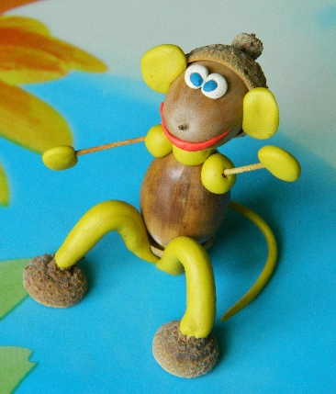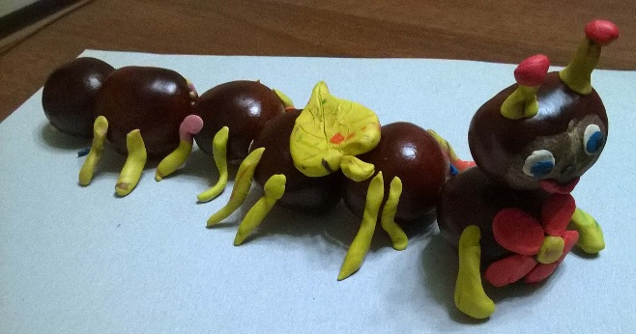
- Конструирование, аппликация, оригами, плетение.
Развитию точных движений и памяти помогают плетение ковриков из бумажных полос, складывание корабликов, фигурок зверей из бумаги. Материалом для плетения могут быть прутья ивы, солома, шпон, а так же бумага, тонкий картон, ткань, тесьма, лента и др.
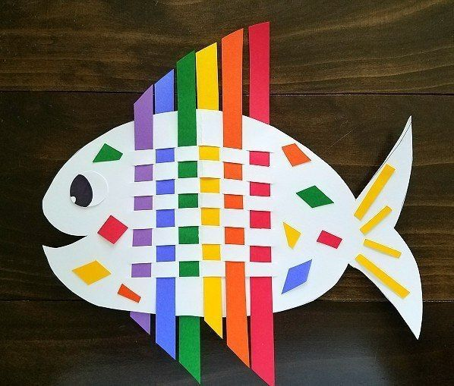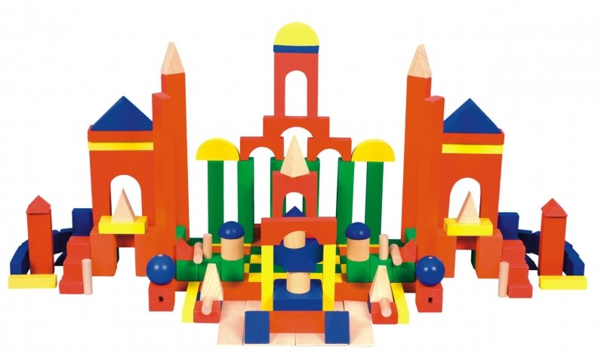

- Игры с крупой, бусинками, пуговицами, мелкими камешками.
Эти игры оказывают прекрасное тонизирующее и оздоравливающее действие. Попросите ребёнка рассортировать крупу, пуговицы или бусинки по цветам, размеру или форме. Можно предложить детям выкладывать буквы, силуэты различных предметов из мелких предметов: семян, пуговиц, веточек и т.д. Все занятия с использованием мелких предметов должны проходить под строгим контролем взрослых!
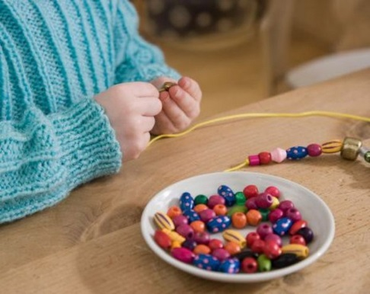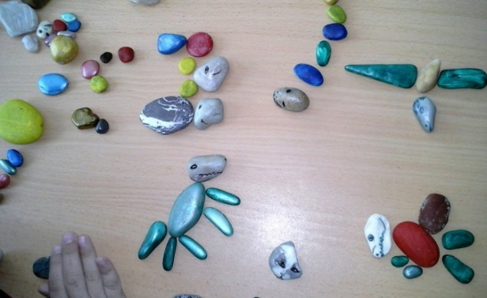
- Рисование на песке.
Податливость песка провоцирует желание создать из него миниатюру реального мира. Созданная ребенком картина из песка является творческим продуктом. Основной акцент делается на творческом самовыражении ребенка, благодаря которому на бессознательно-символическом уровне происходит выход внутреннего напряжения и поиск путей развития.
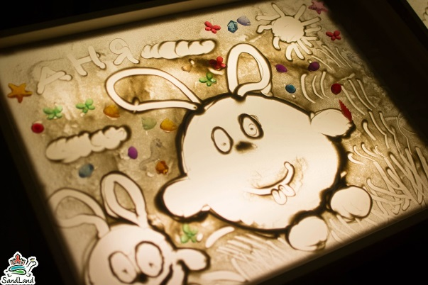
- Лепка из пластилина, глины, теста.
Можно делать единичные детали или сразу несколько и объединять их в композиции. Лепим колбаски, колечки, шарики; режем пластилиновую колбаску пластмассовым ножом на множество мелких кусочков, а потом слепляем кусочки снова. Из каждого маленького кусочка делаем лепешку или монетку. Оклеиваем полученными лепешками баночки, веточки, и.т.д Выкладывание из пластилина заданного рисунка шариками, колбасками на фанере или листе картона.Оклеивание пластилином стеклянной бутылки и придание ей формы вазы, чайника и т.д.Лепка геометрических фигур, цифр, букв.
- Завязывание узелков, бантиков.

- Игры – шнуровки
Во-первых, шнуровки сюжетные. Ребенку предлагается “незаконченная” картинка (изображение ежика, белочки, елки, вазы с букетом, домика), к которой нужно пришнуровать недостающие детали: грибы, фрукты и орехи, новогодние игрушки, цветы, окошки и т.п.
Второй вид шнуровок: пуговицы, башмачки, цилиндры или любые другие, сделанные из дерева или мягкого безопасного материала, цельные предметы, в которых проделаны отверстия для шнурков. К ним прилагаются веревочки и инструкции по созданию художественных переплетений на игрушке-основе.
Наконец, третий вид шнуровок: изготовленные из ткани детали домиков, книжек и т.п., которые предлагается соединить с помощью шнурков, чтобы получилась цельная мягкая игрушка или сюжетная мягкая “картина”. Таков, например, “Теремок” – игрушка, разработанная еще М. Монтессори, родоначальницей всех современных детских игрушек со шнурками.
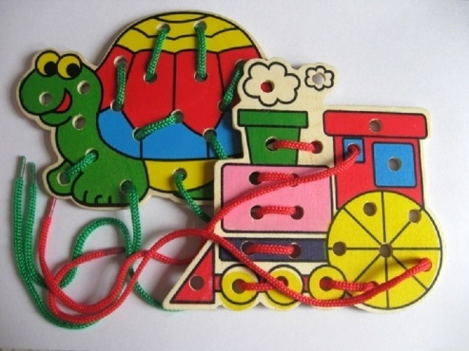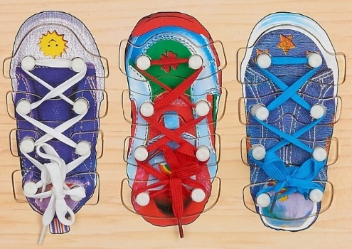
- Сматывание ниток в клубок, открывание замков ключами, закручивание крышек и винтиков.
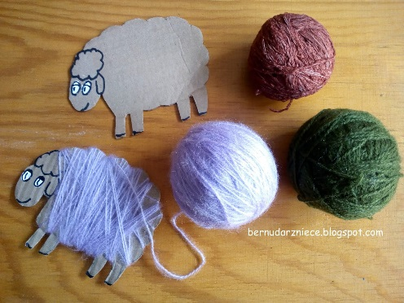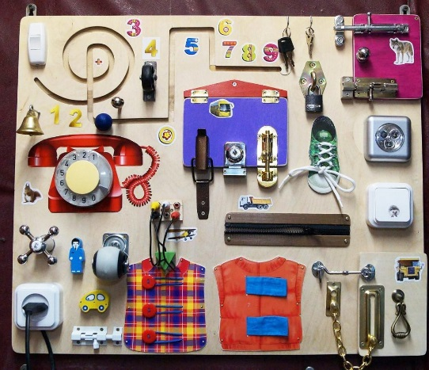
- Составление пазлов, мозаик
Помимо сборки узоров и картинок, можно использовать мозаику и в качестве вспомогательного материала для обучения математике (считая элементы или предлагая ребенку дать определенное количество фишек названого цвета), развития внимания – выложите узор и предложите ребенку его запомнить, а потом поменяйте форму или цвет фишек.
Пазлы являются одной из разновидностью мозаики. Они дают лишь одну возможность использования - собирание картинки по образцу. Но при этом развивают мелкую моторику, а 3D-пазлы еще и пространственное воображение.
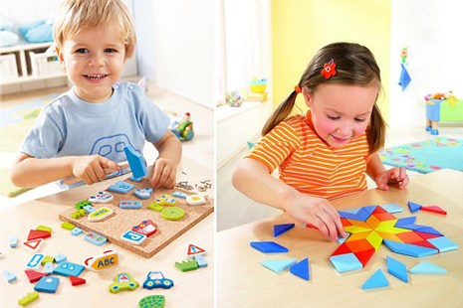
- Пальчиковая гимнастика со стихами и считалочками;
Рекомендуется использовать упражнения, в которых тренируется каждый палец отдельно (ведь в коре головного мозга имеется отдельная область проекции для каждого пальца), необходимы движения и для напряжения, и для расслабления, и растяжки. Движения пальцами нужно выполнять с оптимальной нагрузкой и амплитудой. Вялая, небрежная тренировка не дает эффекта.
Необходимо помнить, что пальчиковый тренинг применяется как средство, повышающее тонус коры головного мозга, и соблюдать осторожность при работе с детьми с повышенной судорожной готовностью. Пальчиковый тренинг включает упражнения: статические (удержание приданной пальцам определенной позы), динамические (развитие подвижности пальцев, переключения с одной позиции на другую), расслабляющие (нормализующие мышечный тонус) и др.
- Упражнения с использованием пинцета.
Ребёнку даётся пинцет, и он с его помощью перекладывает из какой-то одной ёмкости в другую и сортирует маленькие игрушки или ту же крупу. Кроме этого, очень эффективно, если малыш будет перекладывать пинцетом небольшие игрушки или крупу в какую-то фигурную ёмкость, к примеру, в формочку для льда или выпечки пирожных.
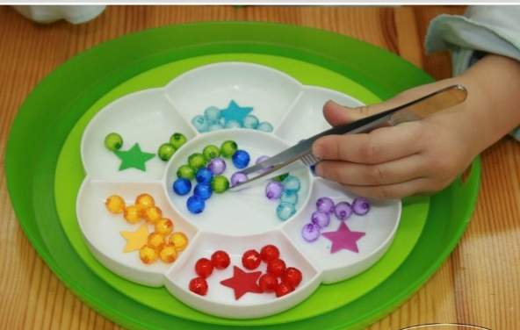
- Создание картинок путём соединения точек по контуру, штриховка.
Виды штриховки:
раскрашивание короткими частыми штрихами;
раскрашивание мелкими штрихами с возвратом;
центрическая штриховка (круговая штриховка от центра рисунка);
штриховка длинными параллельными отрезками.
Правила штриховки:
Штриховать только в заданном направлении.
Не выходить за контуры фигуры.
Соблюдать параллельность линий.
Не сближать штрихи, расстояние между ними должно быть 0,5 см
- Организация театра теней.
Основной принцип теневого театра очень прост – использование тени от фигуры или предмета, падающий на экран при освещении их каким-либо источником света.
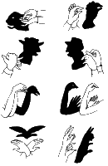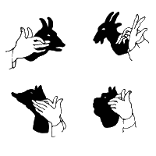
- Ощупывание предметов с закрытыми глазами с последующим их угадыванием
Игра «Чудесный мешочек». В непрозрачный мешочек кладут предметы разной формы, величины, фактуры (игрушки, геометрические фигуры и тела, пластмассовые буквы и цифры и др.). Ребенку предлагают на ощупь, не заглядывая в мешочек, найти нужный предмет.
Игра «Определи на ощупь». В мешочке находятся парные предметы, различающиеся одним признаком (пуговицы большая и маленькая, линейки широкая и узкая и т. д.). Нужно на ощупь узнать предмет и назвать его признаки: длинный — короткий, толстый — тонкий, большой — маленький, узкий — широкий и т. д.
- Прищепки.
Берутся прищепки и цепляются на верёвку, картон или любую другую основу. Задание может быть также усложнено: на основу и прищепки наклеиваются какие-нибудь опознавательные знаки, например, цветные карточки или буквы, а ребёнок цепляет прищепки к соответствующим основам.

- Су-Джок терапия.
Приемами Су-Джок терапии являются массаж кистей специальными шариками и эластичными кольцами, массаж стоп. Вся работа по данному методу проводится с помощью Су-Джок стимуляторов-массажеров, один из которых представляет собой шарик – две соединенные полусферы, внутри которого, как в коробочке, находятся два специальных кольца, сделанных из металлической проволоки так, что можно их легко растягивать, свободно проходить ими по пальцу вниз и вверх, создавая приятное покалывание. Формы работы с Су-Джок – самые разнообразные. Прежде всего, это различные пальчиковые упражнения как шариком Су-Джок, так и с эластичным кольцом. Движения могут быть различными - круговые движения шарика между ладонями, перекатывание шарика от кончиков пальцев к основанию ладони, вращение шарика кончиками пальцев, сжимание шарика между ладонями, сжимание и передача из руки в руку, подбрасывание шарика с последующим сжатием между ладонями и т.д. Каждое упражнение сопровождается небольшим стишком, потешкой и т.д.
Эту работу можно проводить в течение 1-2 минут перед выполнением заданий, связанных с рисованием, лепкой, письмом, проводить в качестве пальчиковой гимнастики во время динамической паузы на занятиях.
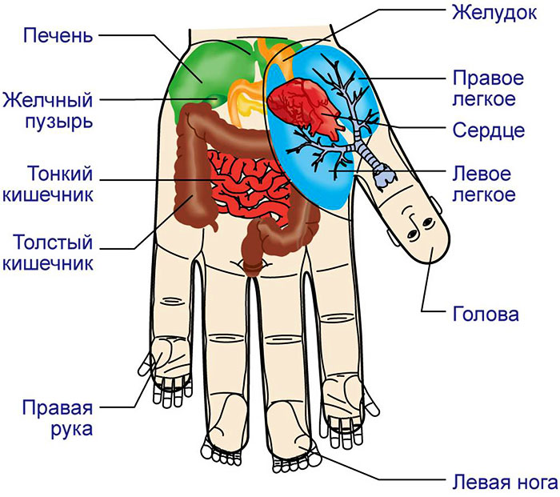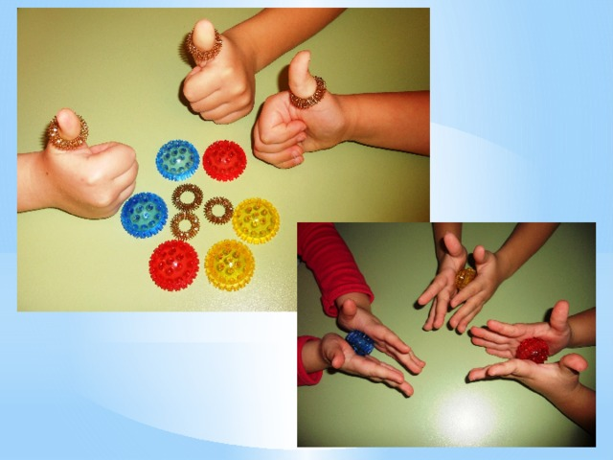

- Криотерапия – это это методика, при которой используют воздействие холодом («крио» − холод)
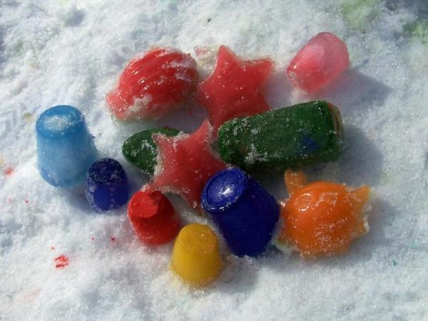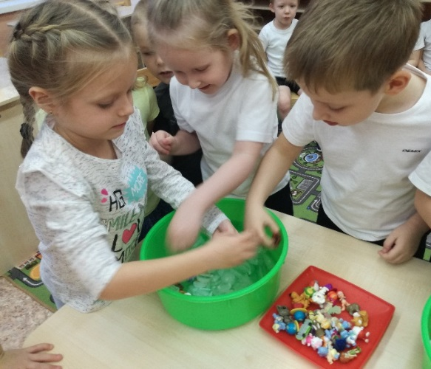

Заданий и упражнений, направленных на развитие мелкой моторики, очень много. При желании, особенно, если подключить фантазию и воображение, придумывать их можно бесконечно. И главное здесь — учитывать индивидуальные особенности каждого ребенка, его возраст, настроение, желание и возможности. Умелыми пальцы станут не сразу. Игры и упражнения, пальчиковые разминки, проводимые систематически с самого раннего возраста, помогают детям уверенно держать карандаш и ручку, самостоятельно заплетать косички и шнуровать ботинки, строить из мелких деталей конструктора, лепить из глины и пластилина и т.д. Таким образом, если будут развиваться пальцы рук, то будут развиваться речь и мышление ребенка, отпадут проблемы обучения не только в первом классе, но в дальнейшем.

